Лабараторная работа №07. НКАбд-01-24

Подготовил:

Холов Икром. Студенческий номер: 1032249215

Содержание

# 1 Цель работы

Изучение команд условного и безусловного переходов. Приобретение навыков написания программ с использованием переходов. Знакомство с назначением и структурой файла листинга

# 2 Выполнение лабораторной работы

1. Создал каталог для програм лабораторной работы № 7 и перешел в него и создал файл lab07-1.asm (рис. 1)

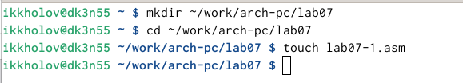

Рис. 1: Создал_lab07-1

1. Ввел в файл lab7-1.asm текст программы из листинга 7.1 (рис. 2)

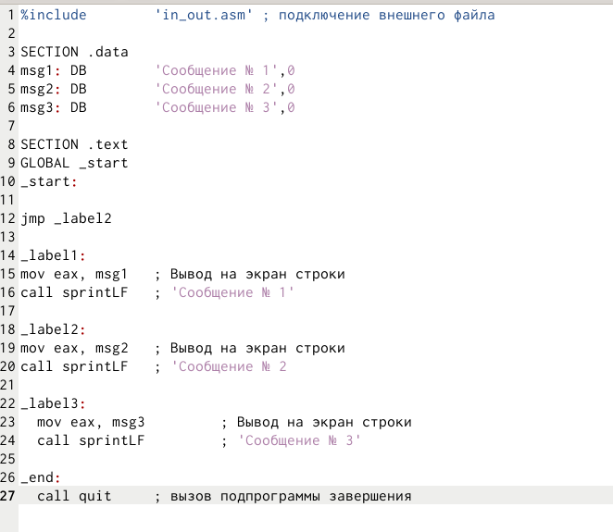

Рис. 2: Заполнил_lab07-1

1. Создал исполняемый файл и запустил его (рис. 3).

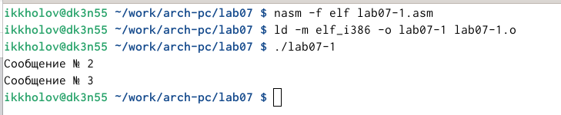

Рис. 3: Проверил_lab07-1

1. Изменил текст программы (рис. 4).

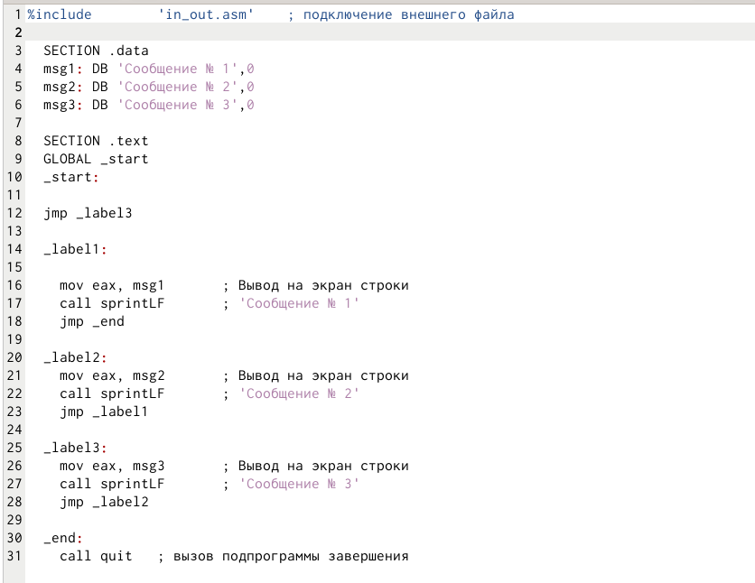

Рис. 4: Изменил_lab07-1

1. Запустил измененный текст (рис. 5).

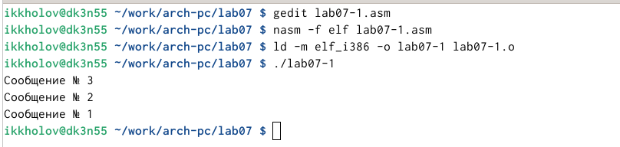

Рис. 5: Проверил_измененную_lab07-1

1. Создал и заполнил lab07-2 (рис. 6)

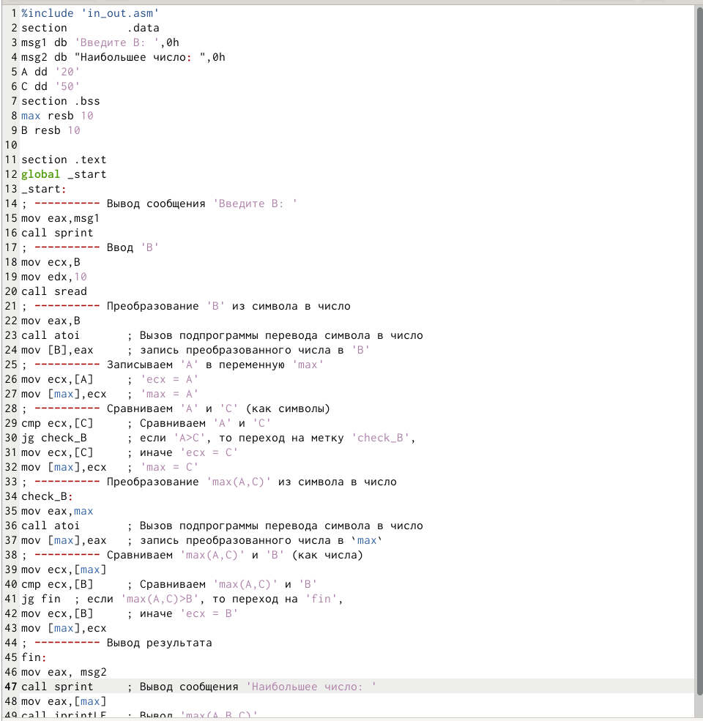

Рис. 6: Заполнил_lab07-2

1. Запустил lab07-2 (рис. 7)

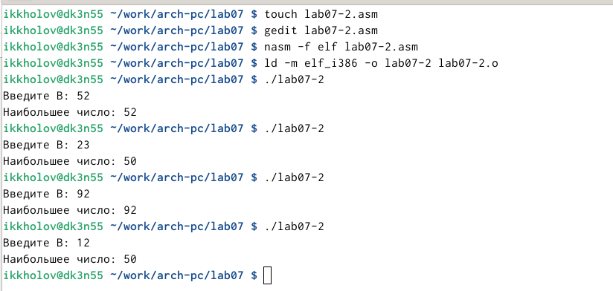

Рис. 7: Проверил_lab07-2

1. Компиляция_с_листингом (рис. 8).

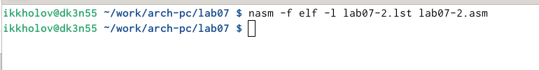

Рис. 8: Компиляция_с_листингом

Задания для самостоятельной работы

1. Создал каталог для самостоятельной работы (рис. 9).



Рис. 9: Самостоятельная_работа.1

1. Заполнил 1 задание самостоятельной (рис. 10).

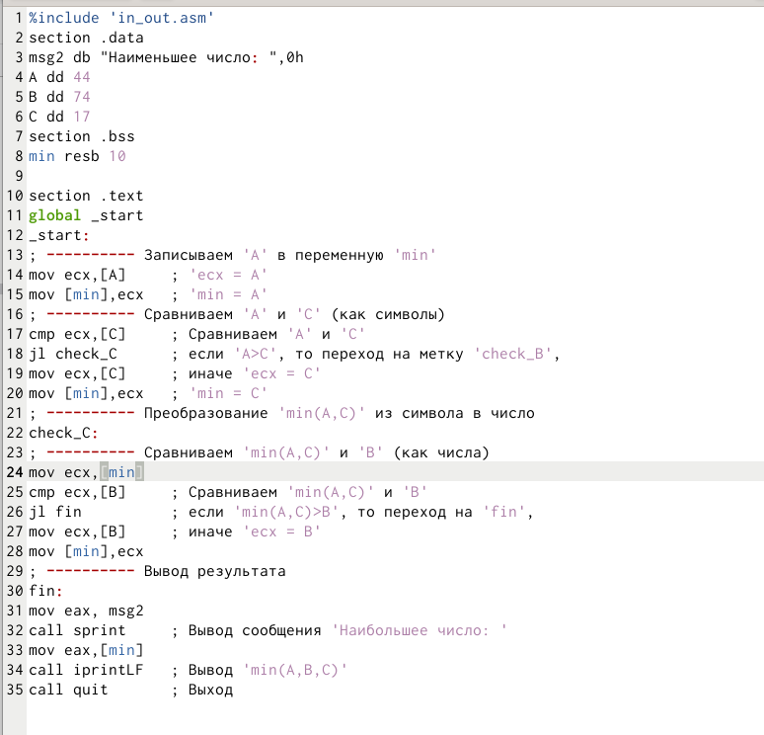

Рис. 10: Зполнил_worksam1

1. Запустил 1 задание самостоятельной (рис. 11)

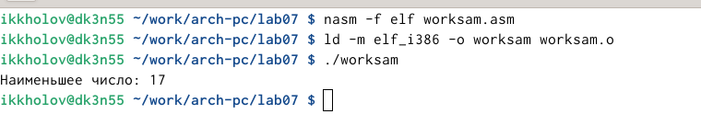

Рис. 11: Проверил_worksam1

1. Заполнил 2 задание самостоятельной (рис. 12)

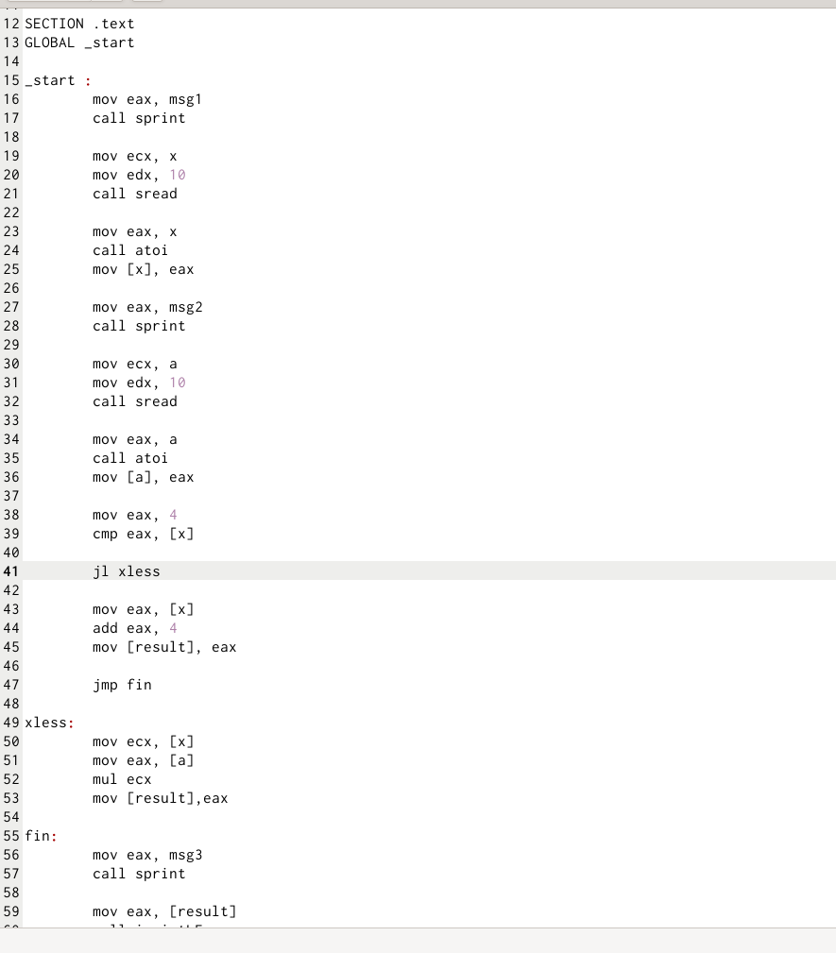

Рис. 12: Заполнил_worksam2

1. Проверил 2 задание самостоятельной (рис. 13).

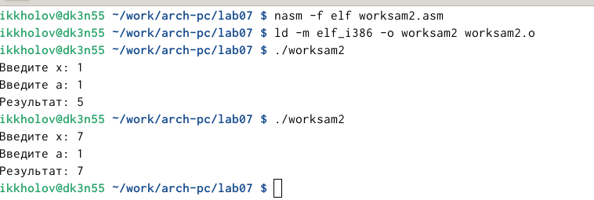

Рис. 13: Проверил_worksam2

# 3 Выводы

Я смог завершить 7-ую лабораторную